Střední zdravotnická škola,
Pardubice, Průmyslová 395

VÝROČNÍ ZPRÁVA O ČINNOSTI ŠKOLY

ZA ŠKOLNÍ ROK 2011/2012

A HOSPODAŘENÍ ZA ROK 2011

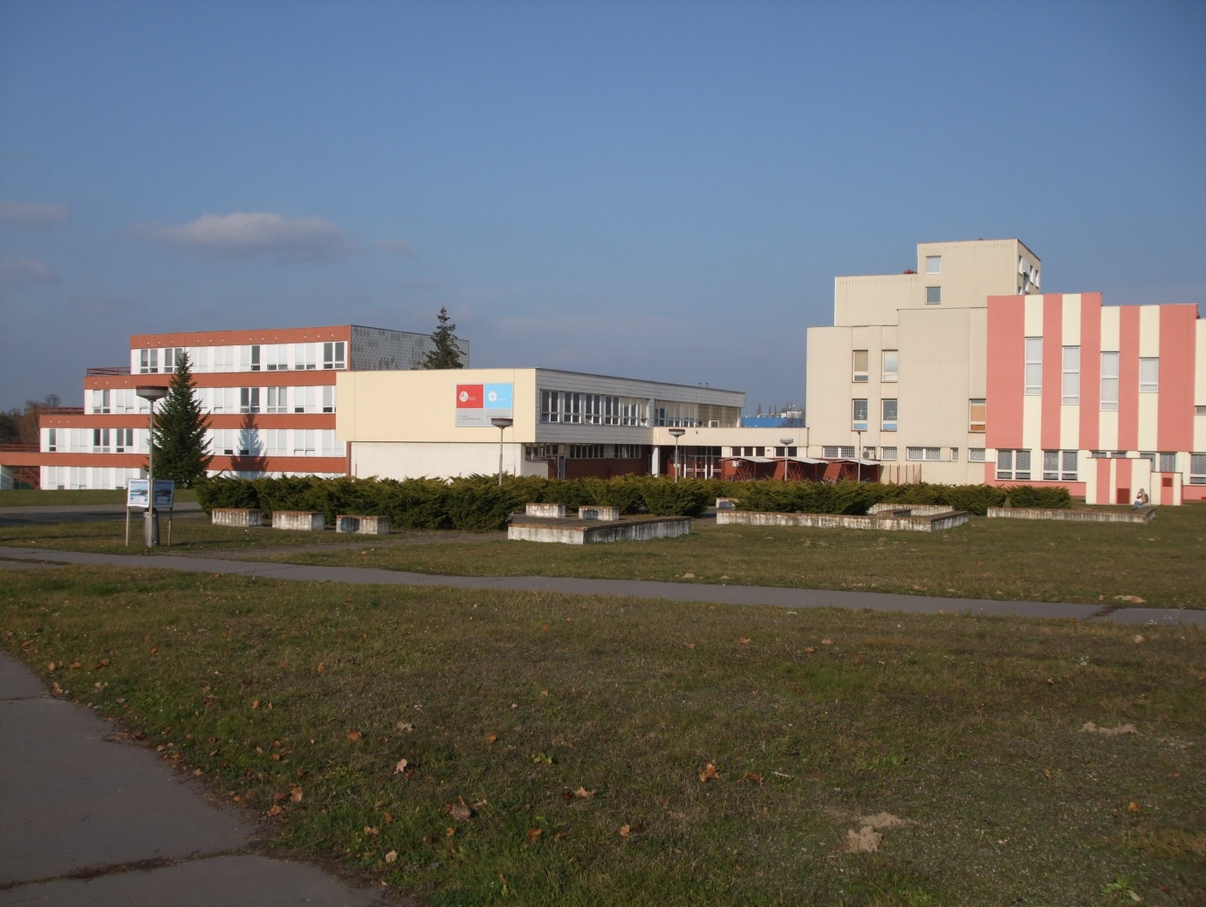
Obsah Strana

- Základní údaje o škole 2
- Přehled oborů vzdělání 4
- Personální zabezpečení školy 5
- Přijímací řízení 6
- Výsledky vzdělávání žáků 8
- Prevence sociálně patologických jevů 12
- Další vzdělávání pedagogických pracovníků 13
- Aktivity a prezentace školy na veřejnosti 15
- Inspekční činnost 20
- Hospodaření školy 20
- Zapojení školy do rozvojových a mezinárodních programů 21
- Zapojení školy do dalšího vzdělávání v rámci celoživotního učení 21
- Projekty financované z cizích zdrojů 21
- Odborová organizace 21
- Přílohy
1 – Hodnocení minimálního preventivního programu
2 – Základní údaje o hospodaření školy
3 – Autoevaluační zpráva

- Základní údaje o škole

Název školy: Střední zdravotnická škola, Pardubice, Průmyslová 395
Sídlo: Průmyslová 395, 531 21 Pardubice
Kontakt: 466 050 211
rehorova @szs.pardubice. cz,
www.szs-pardubice.cz
Právní forma: Příspěvková organizace
IZO: 110 030 923
REDIZO: 600 019 799
IČO: 00498793
DIČ: CZ00498793
Zřizovatel: Pardubický kraj
Sídlo zřizovatele: Komenského náměstí 125, 532 11 Pardubice
IČO zřizovatele: 70892822
Součásti organizace: Střední zdravotnická škola IZO: 110 030 923
Domov mládeže IZO: 150 005 326 Školní jídelna IZO: 110 200 578
Platná zřizovací listina: č.j.KrÚ 18382/2005 OŠMS/8 ze dne 27.10.2005
Platná rozhodnutí o zařazení do rejstříku škol:
- č.j. 188 40/04-21 od 1.9.2004
- č.j. 27 290/2005-21 od 13.9.2005
- č.j. 23 566/2006-21 od 11.10.2006
- č.j. 26 743/2006-21 od 1.9.2007
- č.j. SpKrÚ 44115/2006 OŠMS od 1.9.2007
- č.j. SpKrÚ 51475/2007 OŠMS od 1.9.2007
- č.j. 3 562/2010-21 od 1.9.2010
- č.j. 29 272/2010 – 21 od 1.9.2011
- č.j. SpKrÚ68085/2010 OŠKT od 1.9.2011

Ředitel školy: Mgr. Monika Máslová
Statutární zástupce: PhDr. Renáta Jarolímová
Zástupce ředitele: Mgr. Martina Hartlová

Poradní sbor ředitele školy:
- Metodická sdružení
- společenskovědní – předseda Mgr. Hana Mrázková
- přírodovědná a TV – předseda Mgr. Zuzana Řezáčová
- psychologie – předseda Mgr. Irma Mlynářová
- ošetřovatelství a ošetřování nemocných – předseda PhDr. Renáta Jarolímová

- Školská rada (3-členná)
pro řešení zásadních organizačních, výchovných a pedagogických otázek školy.
předsedkyně: Mgr. Vlastimila Semencová
členové: Hana Ryšavá, Mgr. Vítězslav Štěpánek

- Rada rodičů
2 zástupci z každé třídy, předseda: p. Libuše Wenigerová

- Studentský parlament
předseda Tereza Soudková

- Speciální pedagog
Mgr. Ivana Němcová (Pedagogicko-psychologická poradna)

Vybavení
Materiálně technické zabezpečení a vybavení je na velmi dobré úrovni, všechny učebny jsou vybaveny dataprojektory, z toho 2 učebny interaktivní tabulí.
SZŠ disponuje:
- kmenové učebny 11
- odborné učebny pro ošetřovatelství 4
- odborné učebny pro fyziku, somatologii, informatiku, psychologii 4
- odborné učebny pro jazyky 3
- školní knihovna 1
- tělocvična 1
- posilovna 1

Ve školním roce 2011/2012 byly provedeny tyto technické změny: výměna oken v posilovně a učebně č. 23, zateplení a nová fasáda bočních stěn na školní budově a školní jídelně, vybavení novým nábytkem a vymalování odborné učebny č. 11, instalace klimatizace na ředitelství školy, vymalování kanceláří ředitelství, vybavení sekretariátu školy novým nábytkem, výměna poškozeného serveru, pořízení 2 ks nových kopírek, nové napojení kanalizace k objektu teoretického vyučování, zakoupení sekačky na trávu.

Praktická výuka
Pro praktickou výuku studijních oborů má škola smluvně zajištěnou spolupráci s Krajskou nemocnicí Pardubice a s Dětským centrem Veská. Na těchto pracovištích probíhá odborné praktické vyučování a souvislá praxe pod dohledem odborných učitelek. Dalšími způsoby spolupráce s nemocnicí jsou prázdninové brigády žáků , účast odborných učitelek na seminářích pořádaných nemocnicí, spolupráce v rámci sanitářských kurzů. Úroveň ošetřovatelské péče na daných pracovištích je velmi dobrá, odpovídající standartu ošetřovatelské péče.

Seznam školních pracovišť v Krajské nemocnici Pardubice
- Interní oddělení, včetně JIP a odborných ambulancí, odběrového a endoskopického sálku
- Kardiologické oddělení, včetně JIP
- Chirurgické oddělení,včetně JIP, odborných ambulancí a operačního sálu
- Traumatologické oddělení
- Dětské oddělení, včetně JIP, odborných ambulancí a operačního sálu
- Neurologické oddělení, včetně JIP
- Oddělení ušní, nosní, krční
- Anesteziologicko – resuscitační oddělení
- Urologické oddělení, včetně ambulance
- Kožní oddělení
- Oční oddělení
- Geriatrické oddělení, včetně domácí péče

Domov mládeže
Domov mládeže je součástí areálu školy. Ve 2. – 3. patře zajišťuje SZŠ ubytování pro studenty Fakulty zdravotnických studií Univerzity Pardubice jako vysokoškolské koleje. Ve 4. a 5. patře jsou ubytováni žáci SZŠ, ve 2-3lůžkových pokojích bylo v loňském roce ubytováno 53 žáků.
V tomto školním roce bylo vymalováno schodiště, vyměněny balkónové dveře a vyzděny balkóny, vyměněny okna na chodbách, do oken instalovány žaluzie, zhotovena nová fasáda na straně do dvora, novým nábytkem bylo vybaveno 3. patro kolejí SZŠ.

Školní jídelna
ŠJ zajišťuje obědy a večeře pro ubytované studenty a obědy pro ostatní žáky a zaměstnance školy, v rámci doplňkové činnosti připravuje obědy pro Speciální školu Svítání, pro zaměstnance firem, studenty a zaměstnance Fakulty zdravotnických studií UPA.

Strávníci | Počet | Obědy | Večeře
Žáci SZŠ | 206 | 154 | 52
Zaměstnanci SZŠ | 53 | 53 | 0
Svítání | 199 | 199 | 0
Ostatní (UPA,firmy) | 189 | 189 | 0
Celkem | 594 | 542 | 52

V tomto školním roce byla vybudována nová kanalizace, vymalována kuchyň a výdejna, zakoupen robot, nová čtečka na odběr jídel.

Školní knihovna
Knihovna je vedena v evidenci knihoven Ministerstva kultury ČR jako Základní informační středisko SZŠ Pardubice (evidenční číslo 1680/2002 ze dne 30.10.2002).
Provoz knihovny je zajištěn 1 pracovnicí školy, tři dny v týdnu 5 hodin.
Knihovna poskytuje svým uživatelům výpůjční služby (knihy, časopisy, absolventské práce) a služby ve využívání výpočetní techniky – uživatelům jsou k dispozici 2 počítače s přístupem na internet.
V letošním roce byly do knihovny pořízeny odborné publikace v celkové hodnotě 12 116,-- Kč, Rada rodičů uhradila nákup beletrie v celkové hodnotě 6 110,-- Kč.
Počet registrovaných uživatelů knihovny je 223, z toho žáků a učitelů Střední zdravotnické školy je 208, externích uživatelů je 15.
Školní knihovna má celkem 4 998 knihovních jednotek (knihy, audiovizuální záznamy, aj.).

- Přehled oborů vzdělání

- 53-41-M/01 Zdravotnický asistent
- 53-41-M/007 Zdravotnický asistent – dobíhající obor
úplné střední odborné vzdělání s maturitou pro absolventy ZŠ ve čtyřletém studiu
úplné střední odborné vzdělání s maturitou - večerní forma studia v pětiletém studiu

- 53-41-L/51 Zdravotnický asistent
úplné střední odborné vzdělání s maturitou pro absolventy oboru Ošetřovatel s výučním listem – dvouleté denní nástavbové studium, tříleté večerní nástavbové studium

- 53-41-H/01 Ošetřovatel
- 53-41-H/002 Ošetřovatel – dobíhající obor
střední vzdělání s výučním listem pro absolventy ZŠ ve tříletém studiu

Poř. | Studijní obor | Pro absolventy | Kód | Schvalovací doložka, č.j.- zařazení oboru v síti
1. | Zdravotnický asistent  4-leté denní studium | ZŠ 9 | 53-41-M/007 | 33 318/2003-23 17.12.2003
2. | Zdravotnický asistent  4-leté denní studium | ZŠ 9 | 53-41-M/01 | 6 907/2008–23 29.5.2008
3. | Zdravotnický asistent  5-leté večerní studium | ZŠ 9  ABS | 53-41-M/007 | 33 318/2003-23 17.12.2003
4. | Zdravotnický asistent  nástavbové  2-leté denní studium | VYU | 53-41-L/51 | 1606/2010-23 19.4.2010
5. | Zdravotnický asistent  nástavbové  3-leté večerní studium | VYU | 53-41-L/51 | 1606/2010-23 19.4.2010
6. | Ošetřovatel  3-leté denní studium | ZŠ 9 | 53-41-H/002 | 24509/2005-23 14.7.2005
7. | Ošetřovatel  3- denní denní studium | ZŠ 9 | 53-41-H/01 | 6 907/2008-23 29.5.2008

- Personální zabezpečení školy

Strukturu a počet zaměstnanců názorně uvádíme v tabulce

Pracovní zařazení | Počet
Ředitelka | 1
Zástupce ředitelky | 2
Interní učitelé (vč. ředitele a zástupců)  z toho:  všeobecně vzdělávacích předmětů  odborných předmětů | 14  19
Vychovatelky DM | 3
THP | 5
Školník | 1
Uklízečky | 5
Kuchařky | 4
Vrátní | 3

Věková struktura interních pedagogických pracovníků

Věk | do 30 | 31-40 | 41-50 | 51- 60 | nad 60 | z toho důchodci | průměrný věk
počet | 4 | 12 | 7 | 13 | 0 | 0 | 43,4
z toho žen | 3 | 11 | 7 | 13 | 0 | 0 | 43,4

Po odborné stránce mají všichni pedagogičtí pracovníci v řídících funkcích vysokoškolskou kvalifikaci. Ze skupiny odborných učitelů je 1 bez vysokoškolského vzdělání, ze skupiny všeobecných učitelů jsou 2 bez odborné kvalifikace. Celková aprobovanost všech pedagogických pracovníků je 90 %.

- Přijímací řízení

- Čtyřletý obor 53-41-M/01 Zdravotnický asistent, denní forma studia

Do prvního kola přijímacího řízení bylo přihlášeno 60 uchazečů, z nichž bylo přijato 36, zápisový lístek odevzdalo 19 uchazečů. Do 2. kola bylo přihlášeno 28 uchazečů, přijato bylo 20 uchazečů, z nichž zápisový lístek odevzdalo 16 uchazečů, ve 3. kole byli přihlášeni 2 uchazeči, přijati nebyli. Ve 4. kole byl přijat 1 uchazeč, zápisový lístek neodevzdal. Celkem bylo přijato 35 uchazečů.
Pro školní rok 2012/2013 otevřeme dva první ročníky 4-letého studia oboru Zdravotnický asistent.

Údaje o přijímacím řízení

Kód oboru | Název oboru | Počet přijatých žáků  celkem k 31.8.2012 | Pardubický  kraj | Ostatní  kraje
53-41-M/01 | Zdravotnický asistent | 39 | 35 | 4
1 uchazeč byl přijat na základě přestupu ze SŠ sociálně právní v Praze, 2 žáci opakují ročník a 1 nastupuje po přerušení studia.

Kritéria přijímacího řízení
- Do prvního ročníku čtyřletého studia se přijímají uchazeči, kteří úspěšně splnili povinnou školní docházku.
- Uchazeči budou přijati dle kapacitních možností školy (plánovaný počet míst pro přijetí – 59, 1 místo bude ponecháno pro odvolací řízení).
- Pořadí uchazečů bude stanoveno podle:
a) výsledků přijímacích zkoušek
  - test z obecných studijních předpokladů v délce 60 minut, 60 úloh (maximální počet bodů 60)
  - test z matematiky v délce 60 minut, 30 úloh (maximální počet bodů 30)
  - test z českého jazyka v délce 45 minut, 40 úloh (maximální počet bodů 40)
Minimální počet bodů z přijímacích zkoušek nutných pro přijetí: 33.
b) vysvědčení z 2. pololetí předposledního ročníku ZŠ a 1. pololetí posledního ročníku ZŠ (maximální počet bodů 50)
Podmínkou přijetí je 60 bodů ze součtu obou částí přijímacího řízení.
Při rovnosti bodů bude zohledněn prospěch z přírodopisu a cizího jazyka.
- Zdravotní způsobilost ke studiu zvoleného oboru potvrzená lékařem.

- Tříletý obor 53-41-H/01 Ošetřovatel, denní forma studia

Do prvního kola přijímacího řízení bylo přihlášeno 42 uchazečů, z nichž bylo přijato 29, zápisový lístek odevzdalo 17 uchazečů. Na odvolání byli přijati 3 uchazeči, kteří odevzdali zápisový lístek. Druhého kola přijímacího řízení se zúčastnili 4 uchazeči, přijati byli 3 uchazeči, zápisový lístek odevzdali 2 uchazeči. Třetího kola se zúčastnil 1 uchazeč, byl přijat a odevzdal zápisový lístek. Celkem bylo přijato 24 uchazečů.
Pro školní rok 2012/2013 otevřeme jeden první ročník 3-letého studia oboru Ošetřovatel.
Údaje o přijímacím řízení

Kód oboru | Název oboru | Počet přijatých žáků  celkem k 31.8.2012 | Pardubický  kraj | Ostatní  kraje
53-41-H/01 | Ošetřovatel | 27 | 20 | 7

1 uchazeč byl přijat na základě přestupu z OU Hradec Králové, 3 žáci opakují ročník.

Kritéria přijímacího řízení
    - Do prvního ročníku tříletého studia se přijímají uchazeči, kteří úspěšně splnili povinnou školní docházku.
    - Uchazeči budou přijati bez přijímací zkoušky dle kapacitních možností školy (plánovaný počet míst pro přijetí – 29, 1 místo bude ponecháno pro odvolací řízení).
    - Pořadí uchazečů bude stanoveno podle:
bodového hodnocení průměrného prospěchu ze ZŠ na vysvědčení
- 2. pololetí předposledního ročníku na ZŠ 0 – 10 bodů
- 1. pololetí posledního ročníku na ZŠ 0 – 10 bodů
Minimální počet bodů nutných pro přijetí – 5 bodů.
Při rovnosti bodů rozhoduje o pořadí prospěch z přírodopisu a českého jazyka.
    - Zdravotní způsobilost ke studiu zvoleného oboru potvrzená lékařem.

- Tříletý obor 53-41-l/51 Zdravotnický asistent, nástavba, večerní forma studia

Do prvního kola přijímacího řízení bylo přihlášeno 24 uchazečů, z nichž bylo přijato 21 uchazečů. Druhého kola přijímacího řízení se zúčastnili 4 uchazeči, přijati byli 3 uchazeči. Třetího kola se zúčastnil dva uchazeči, byli přijati. Celkem bylo přijato 26 uchazečů
Pro školní rok 2012/2013 otevřeme jeden první ročník 3-letého nástavbového studia oboru Zdravotnický asistent.

Kód oboru | Název oboru | Počet přijatých žáků  celkem k 31.8.2012 | Pardubický  kraj | Ostatní  kraje
53-41-L/51 | Zdravotnický asistent | 26 | 14 | 12

Jedna žákyně opakuje ročník.

Kritéria přijímacího řízení
- Do prvního ročníku tříletého nástavbového studia se přijímají absolventi tříletého studijního oboru ošetřovatel nebo zdravotník s výučním listem.
- Uchazeči budou přijati bez přijímací zkoušky dle kapacitních možností školy .
- Pořadí uchazečů bude stanoveno podle bodového hodnocení průměrného prospěchu ze střední školy na vysvědčení:
2. pololetí 1. ročníku 0 – 10 bodů
2. pololetí 2. ročníku 0 – 10 bodů
1. pololetí 3. ročníku 0 – 10 bodů
Při rovnosti bodů rozhoduje o pořadí prospěch z českého jazyka, cizího jazyka a ošetřovatelské péče.
- Zdravotní způsobilost ke studiu zvoleného oboru potvrzená lékařem

- Výsledky vzdělávání žáků

- Členění podle tříd, oborů a ročníků

Kód a název oboru | Třída | Počet žáků
53-41-M/01 Zdravotnický asistent  53-41-M/007 Zdravotnický asistent  53-41-L/51 Zdravotnický asistent  53-41-H/01 Ošetřovatel  53-41-H/002 Ošetřovatel | 1.ZAA  1.ZAB  2.ZAA  2.ZAB  3.ZAA  3.ZAB  4.ZAA  4.ZAB  5.ZAV  1.ZAN  1.OŠ  2.OŠ  3.OŠ | 26  29  25  25  27  23  22  22  11  19  22  28  18
Celkem | 13 tříd | 297

- Maturitní zkoušky
Společná část:
Povinné – český jazyk a literatura
Volitelné – cizí jazyk (anglický, německý, ruský), matematika

Profilová část:
Povinné – psychologie a komunikace, ošetřovatelství
Praktické – ošetřování nemocných

Souhrnný údaj o výsledcích maturitních zkoušek
Obor 53-41-M/007 Zdravotnický asistent

Podzimní termín
4.ZAA
Ústní zkouška: 14.9.2011
Státní zkouška: 15.9.2011 -21.9.2011
Maturitní komise:
Předseda: Mgr. Petra Burešová
Místopředseda: Mgr. Monika Kraťochová
Třídní učitel: Mgr. Jitka Junová

Výsledky maturitní zkoušky

Počet žáků konajících  maturitní zkoušku | Počet žáků, kteří  prospěli
2 | 1

Jarní termín

4.ZAA
Praktická zkouška: 16.4. – 19.4.2012
Ústní zkouška: 16.5. – 18.5.2012
Státní zkouška: 2.5. – 9.5.2012
Maturitní komise
Předseda: Mgr. Šárka Chamerová
Místopředseda: Mgr. Martina Hartlová
Třídní učitel: Mgr. Štěpánka Pavelková

Výsledky maturitní zkoušky

Třída | Počet žáků | Počet žáků  nepřipuštěných  k MZ – důvod | Počet žáků,  kteří prospěli  s vyznamenáním | Počet žáků,  kteří prospěli | Počet žáků, kteří  neprospěli  povolena opr.zk. | Počet žáků konajících MZ  v náhr. termínu  důvod
4.ZAA | 21 | 2, nedokončená klasifikace | 2 | 15 | 2 | 0

4.ZAB
Praktická zkouška: 23.4. – 26.4.2012
Ústní zkouška: 16.5. – 18.5.2012
Státní zkouška: 2.5. – 9.5.2012
Maturitní komise
Předseda: Mgr. Veronika Soudková
Místopředseda: PhDr. Renáta Jarolímová
Třídní učitel: Mgr. Petra Stodolová

Výsledky maturitní zkoušky

Třída | Počet žáků | Počet žáků  nepřipuštěných  k MZ – důvod | Počet žáků,  kteří prospěli  s vyznamenáním | Počet žáků,  kteří prospěli | Počet žáků, kteří  neprospěli  povolena opr.zk. | Počet žáků konajících MZ  v náhr. termínu  důvod
4.ZAB | 22 | 0 | 1 | 14 | 7 | 0

5.ZAV
Praktická zkouška: 16.4. – 19.4.2012
Ústní zkouška: 16.5. – 18.5.2012
Státní zkouška: 2.5. – 9.5.2012
Maturitní komise
Předseda: Mgr. Petra Burešová
Místopředseda: Bc. Ilona Drozenová
Třídní učitel: Mgr. Monika Kraťochová

Výsledky maturitní zkoušky

Třída | Počet žáků | Počet žáků  nepřipuštěných  k MZ – důvod | Počet žáků,  kteří prospěli  s vyznamenáním | Počet žáků,  kteří prospěli | Počet žáků, kteří  neprospěli  povolena opr.zk. | Počet žáků konajících MZ  v náhr. termínu  důvod
5.ZAV | 11 | 2, nedokončená klasifikace | 2 | 7 | 0 | 0

- Závěrečné zkoušky
Seznam předmětů u závěrečné zkoušky
písemné - ošetřovatelská péče
teoretické - ošetřovatelská péče
praktické - odborný výcvik

Souhrnný údaj o výsledcích závěrečných zkoušek
Obor 53-41-H/002 Ošetřovatel

3.OŠ
Písemná zkouška: 1.6.2012
Praktická zkouška: 6.6.2012 – 8.6.2012
Ústní zkouška: 18.6.2012 – 19.6.2012
Komise:
Předseda: Bc. Iva Pešková
Místopředseda: Irena Erbrová
Třídní učitel: Bc. Zdeňka Menšlová

Témata písemné závěrečné zkoušky z ošetřovatelské péče:
- Péče o seniora – role ošetřovatele v péči o seniory
- Ošetřovatelská péče o nemocného s bolestí
- Ošetřovatelská péče o nemocného s imobilizačním syndromem

Výsledky závěrečných zkoušek

Třída | Počet žáků | Počet žáků  nepřipuštěných  k ZZ – důvod | Počet žáků,  kteří prospěli  s vyznamenáním | Počet žáků,  kteří prospěli | Počet žáků, kteří  neprospěli  povolena opr.zk. | Počet žáků konajících ZZ  v náhr. termínu  důvod
3.OŠ | 18 | 4 nedokončená klasifikace | 2 | 11 | 0 | 1  zdravotní důvody

Výsledky výchovy a vzdělávání žáků
Třída | Počet žáků |  |  |  | Prospěch 1. pololetí |  |  |  |  |  |  |  | Absence 1. pololetí |  |  |  |  |  |  | Chování 1. pol.
Třída | Začátek  1. pol. |  | Konec  1. pol. |  | Vyzn. | Pros. |  | Nepros. |  | Nehod. | Průměr |  | Celkem |  | Na žáka |  | Z toho neomluvená |  |  | 1.st. |  | 2.st. | 3.st. |  | Pochvaly |  | Napomenutí  Důtky
 |  |  |  |  |  |  |  |  |  |  |  |  |  |  |  |  | Celkem | Na žáka
1.ZAA | 26 |  | 25 |  | 3 | 17 |  | 5 |  | 0 | 2,62 |  | 1138 |  | 45,52 |  | 0 | 0 |  | 25 |  | 0 | 0 |  | 3 |  | 0
1.ZAB | 29 |  | 27 |  | 1 | 21 |  | 5 |  | 0 | 2,69 |  | 1281 |  | 47,44 |  | 1 | 0,04 |  | 27 |  | 0 | 0 |  | 0 |  | 2
1.ZAN | 19 |  | 10 |  | 0 | 6 |  | 4 |  | 0 | 2,77 |  | 656 |  | 65,60 |  | 0 | 0 |  | 10 |  | 0 | 0 |  | 0 |  | 0
1.OŠ | 22 |  | 20 |  | 0 | 18 |  | 2 |  | 0 | 2,74 |  | 1379 |  | 68,95 |  | 0 | 0 |  | 20 |  | 0 | 0 |  | 0 |  | 4
2.ZAA | 25 |  | 25 |  | 1 | 19 |  | 4 |  | 1 | 2,50 |  | 1325 |  | 53,00 |  | 0 | 0 |  | 25 |  | 0 | 0 |  | 0 |  | 0
2.ZAB | 25 |  | 25 |  | 0 | 16 |  | 7 |  | 2 | 2,87 |  | 1130 |  | 45,20 |  | 7 | 0,28 |  | 24 |  | 1 | 0 |  | 0 |  | 2
2.OŠ | 28 |  | 26 |  | 3 | 21 |  | 1 |  | 1 | 2,45 |  | 1427 |  | 54,89 |  | 101 | 3,89 |  | 23 |  | 2 | 1 |  | 0 |  | 3
3.ZAA | 27 |  | 27 |  | 4 | 19 |  | 4 |  | 0 | 2,38 |  | 1374 |  | 5089 |  | 0 | 0 |  | 27 |  | 0 | 0 |  | 1 |  | 3
3.ZAB | 23 |  | 23 |  | 0 | 17 |  | 6 |  | 0 | 2,62 |  | 1116 |  | 48,52 |  | 0 | 0 |  | 23 |  | 0 | 0 |  | 7 |  | 0
3.OŠ | 18 |  | 18 |  | 0 | 14 |  | 4 |  | 0 | 2,78 |  | 1546 |  | 85,89 |  | 48 | 2,67 |  | 14 |  | 3 | 1 |  | 0 |  | 3
4.ZAA | 22 |  | 21 |  | 7 | 13 |  | 1 |  | 0 | 1,95 |  | 865 |  | 41,19 |  | 0 | 0 |  | 21 |  | 0 | 0 |  | 0 |  | 1
4.ZAB | 22 |  | 22 |  | 3 | 19 |  | 0 |  | 0 | 2,11 |  | 1424 |  | 64,73 |  | 0 | 0 |  | 22 |  | 0 | 0 |  | 0 |  | 0
5.ZAV | 11 |  | 11 |  | 0 | 10 |  | 1 |  | 0 | 2,63 |  | 587 |  | 53,36 |  | 0 | 0 |  | 0 |  | 0 | 0 |  | 0 |  | 0
∑ SZŠ | 297 |  | 280 |  | 22 | 210 |  | 44 |  | 4 | 2,55 |  | 15248 |  | 54,46 |  | 157 | 0,56 |  | 261 |  | 6 | 2 |  | 11 |  | 18
Třída | Počet žáků |  |  |  | Prospěch 2. pololetí |  |  |  |  |  |  |  | Absence 2. pololetí |  |  |  |  |  |  | Chování 2.pol.
Třída | Začátek 2. pol. |  | Konec  2. pol. |  | Vyzn. | Pros. |  | Nepros. |  | Nehod. | Průměr |  | Celkem |  | Na žáka |  | Z toho neomluvená |  |  | 1.st. |  | 2.st. | 3.st. |  | Pochvaly |  | Napomenutí  Důtky
 |  |  |  |  |  |  |  |  |  |  |  |  |  |  |  |  | Celkem | Na žáka
1.ZAA | 25 |  | 24 |  | 2 | 19 |  | 2 |  | 1 | 2,53 |  | 1840 |  | 76,67 |  | 0 | 0 |  | 24 |  | 0 | 0 |  | 3 |  | 0
1.ZAB | 27 |  | 27 |  | 1 | 24 |  | 1 |  | 1 | 2,67 |  | 1688 |  | 62,52 |  | 17 | 0,63 |  | 26 |  | 0 | 1 |  | 7 |  | 0
1.ZAN | 10 |  | 9 |  | 0 | 7 |  | 2 |  | 0 | 2,68 |  | 783 |  | 87,00 |  | 0 | 0 |  | 9 |  | 0 | 0 |  | 0 |  | 0
1.OŠ | 20 |  | 19 |  | 2 | 15 |  | 1 |  | 1 | 2,40 |  | 1249 |  | 65,74 |  | 0 | 0 |  | 19 |  | 0 | 0 |  | 1 |  | 0
2.ZAA | 25 |  | 24 |  | 1 | 23 |  | 0 |  | 0 | 2,32 |  | 1467 |  | 61,13 |  | 0 | 0 |  | 24 |  | 0 | 0 |  | 5 |  | 0
2.ZAB | 24 |  | 24 |  | 0 | 18 |  | 5 |  | 1 | 2,91 |  | 1447 |  | 60,29 |  | 0 | 0 |  | 23 |  | 1 | 0 |  | 0 |  | 1
2.OŠ | 25 |  | 25 |  | 1 | 23 |  | 1 |  | 0 | 2,40 |  | 1767 |  | 70,68 |  | 54 | 2,16 |  | 23 |  | 0 | 2 |  | 0 |  | 0
3.ZAA | 27 |  | 27 |  | 2 | 23 |  | 2 |  | 0 | 2,37 |  | 1727 |  | 63,96 |  | 0 | 0 |  | 27 |  | 0 | 0 |  | 5 |  | 1
3.ZAB | 21 |  | 21 |  | 0 | 21 |  | 0 |  | 0 | 2,48 |  | 944 |  | 44,95 |  | 0 | 0 |  | 21 |  | 0 | 0 |  | 5 |  | 0
3.OŠ | 18 |  | 18 |  | 0 | 14 |  | 4 |  | 0 | 2,70 |  | 1457 |  | 80,94 |  | 40 | 2,22 |  | 16 |  | 0 | 2 |  | 4 |  | 3
4.ZAA | 21 |  | 21 |  | 4 | 17 |  | 0 |  | 0 | 1,90 |  | 527 |  | 25,10 |  | 0 | 0 |  | 21 |  | 0 | 0 |  | 0 |  | 0
4.ZAB | 22 |  | 22 |  | 3 | 19 |  | 0 |  | 0 | 1,90 |  | 728 |  | 33,09 |  | 0 | 0 |  | 22 |  | 0 | 0 |  | 4 |  | 0
5.ZAV | 11 |  | 11 |  | 0 | 11 |  | 0 |  | 0 | 2,51 |  | 381 |  | 34,64 |  | 0 | 0 |  | 0 |  | 0 | 0 |  | 0 |  | 0
∑ SZŠ | 276 |  | 272 |  | 16 | 234 |  | 18 |  | 4 | 2,46 |  | 16005 |  | 58,84 |  | 111 | 0,41 |  | 255 |  | 1 | 5 |  | 34 |  | 5

- Prevence sociálně patologických jevů

- Poradenské služby, protidrogová prevence

ŠKOLNÍ METODIK PREVENCE - konzultační hodiny: jednou týdně 1,5 hod , popř. po předchozí domluvě

Primární prevence rizikového chování je zaměřena na:
- předcházení rizikových jevů v chování žáků:
- záškoláctví,
- šikana, rasismus, xenofobie, vandalismus,
- kriminalita, delikvence,
- užívání návykových látek (tabák, alkohol, omamné a psychotropní látky), prevence onemocnění
- HIV/AIDS a další infekční onemocnění související s užíváním návykových látek,
- závislost na politickém a náboženském extremismu,
- netolismus (virtuální drogy) a patologické hráčství (gambling).
- rozpoznání a zajištění včasného zásahu zejména v případech:
- domácího násilí,
- týrání a zneužívání dětí, včetně komerčního sexuálního zneužívání,
- ohrožování mravní výchovy mládeže,
- poruch příjmu potravy (mentální anorexie a bulimie).

PEDAGOGICKO PSYCHOLOGICKÁ PORADNA - speciální pedagog
Konzultační hodiny na SZŠ : jednou měsíčně

SCHRÁNKA DŮVĚRY
- v budově SZŠ, anonymní, odpověď do týdne
- na webových stránkách školy

Zvyšování informovanosti žáků o účincích a následcích užívání drog prostřednictvím:
- nástěnek, výukových filmů,
- internetových stránek školy,
- metodika prevence, třídních učitelů a ostatních vyučujících,
- PEER aktivistek,
- zapojováním se do různých preventivních programů.

Hodnocení minimálního preventivního programu
viz příloha č. 1

- Výchovné poradenství

VÝCHOVNÝ PORADCE - konzultační hodiny: jednou týdně 1 hod , popř. po předchozí domluvě

Výchovné poradenství je zaměřeno na:
- provádění orientačního šetření žáků, jejichž vývoj a vzdělávání vyžaduje zvláštní pozornost,
- zajištění diagnostiky speciálních vzdělávacích potřeb,
- spolupráci se školskými poradenskými zařízeními a středisky výchovné péče,
- poskytování poradenství žákům – cizincům,
- věnování zvláštní pozornosti problémovým žákům, neprospívajícím žákům a žákům, u kterých není dostatečná podpora z rodinného zázemí,
- sledování specifických poruch učení,
- poskytování individuální porady studentům a jejich zákonným zástupcům při řešení výchovných a výukových problémů,
- shromažďování odborné zprávy a informace o žácích v poradenské péči dalších poradenských zařízení v souladu s předpisy o ochraně osobních údajů,
- provádění preventivních i diagnostických sociometrických šetření v jednotlivých třídách,
- evidenci šikany společně s metodikem prevence, podílení se na nápravě vztahů ve třídě a preventivních opatřeních,
- poskytování informací a poradenských služeb všem zájemcům o studium na vysokých školách a vyšších odborných školách,
- příprava absolventů pro vstup na trh práce, jejich příprava na práva a povinnosti při ucházení se o zaměstnání a následně v zaměstnání.

- Další vzdělávání pedagogických pracovníků

- Přehled absolvovaných seminářů (září 2011- srpen 2012)

Datum | Název semináře | Příjmení
Září-červen | Studium pedagogiky | Mgr. Ptáčková
Září–prosinec | Koordinátor autoevaluace | Mgr. Kraťochová
6.9. | Transformace vzdělávání NZP Ošetřovatel | PhDr. Jarolímová
22.9. | Žena jako nositelka života | Odborné učitelky
22.-23.9. | Sexuální výchova | Mgr. Junová
5.10. | Evaluace ŠVP | Mgr. Hartlová
6.10. | E-learning ve výuce jazyků | Mgr. Mrázková
říjen–červen | Studium školského managementu | Mgr. Hartlová
říjen – duben | Psychologie jinak (Erudis) | Mgr. Dvořáčková, Mgr. Junová, Mgr. Kraťochová,  Mgr. Mlynářová, Mgr. Ročková
12.10. | Poranění kostí a kloubů | Bc. Menšlová
12.-13.10 | Liberecké psychologické dny, celostátní komise PSK | PhDr. Jarolímová
13.10. | Liberecké psychologické dny | Mgr. Mlynářová,  Mgr. Pavelková
18.10. | Environmentální výchova | Mgr. Ruleová
20.10. | Seminář k výuce AJ | Mgr. Horníková
20.10. | Cerebrovaskulární onemocnění | Mgr. Hartlová
24.10. | Výchovné poradenství | Mgr. Pavelková
1.11. | EU – Peníze školám | Mgr. Hartlová, Mgr. Kraťochová
11.-12.11. | Pediatrické dny | Mgr. Dvořáčková
11.-12.11. | Celostátní konference domovů mládeže | Mgr. Ouředníková
14.11. | Rizikové chování | Mgr. Junová
24.11. | Výchovné poradenství | Mgr. Pavelková
30.11. | Seminář ke společné části MZ 2012 | Mgr. Hartlová, Mgr. Máslová
14.12. | Celostátní komise MAT | Mgr. Lacková
21.2. | Přijímací zkoušky SCIO | Mgr. Hartlová, Mgr. Máslová
29.2. | Rozvoj pedagogů v odborném vzdělávání | PhDr. Jarolímová
2.3. | Seminář CISKOM – hodnotitel RJ | Mgr. Mrázková
7.3. | BOZP k tělesné výchově | Mgr. Řezáčová
19.3. | Seminář CISKOM – hodnotitel RJ | Mgr. Mrázková
21.3. | Krajské kolo psychologické olympiády | PhDr. Jarolímová,Mgr. Ročková
28.3. | Celostátní komise ČJL | Mgr. Štěpař
11.4. | Okresní kolo SOČ | Mgr. Semencová
11.-12.4. | Celostátní kolo psychologické olympiády, celostátní komise psychologie | PhDr. Jarolímová
25.4. | Školení školních maturitních komisařů | Mgr. Pavelková,Mgr.Semencová
2.-3.5. | Seminář lektorů GO programu | Mgr. Junová
23.5. | Dotace MŠMT – prevence rizik. chování | Mgr. Junová
8.6. | Supervize ERUDIS | Mgr. Ročková
12.6. | Sociální péče a ošetřovatelství | Mgr. Dvořáčková

- Lektorství a aktivní účast odborných učitelek na vzdělávacích akcích

Datum | Název akce | Příjmení | Poznámka
Září-červen | Školení první pomoci na základních školách | Mgr. Ročková  Mgr. Ptáčková | lektorka
Říjen – listopad | Sanitářský kurz | Mgr. Pavelková,  Mgr. Stodolová | lektorka
5.9. - 7.9. | Adaptační kurz | Mgr. Junová,  Bc. Menšlová,  Mgr. Mlynářová | lektorka
22.9. | Žena jako nositelka života | I. Erbrová  Mgr. Kubrychtová  PhDr. Jarolímová | akt. účast  akt. účast  organizátorka
21.11. – 25.11. | Hrou proti AIDS | Mgr. Junová | lektorka
12.12. | Sanitářský kurz – závěrečné zkoušky | Bc. Kalhousová | zkoušející

- Aktivity a prezentace školy na veřejnosti

- Kulturně-výchovné a vzdělávací akce pro žáky

Divadlo: Zajištění 38 ks permanentních vstupenek do VČD Pardubice
17.10. Divadelní představení v Goethe institutu v německém jazyce
18.10. Don Quijote v KD Hronovická – 1. a 2. ročníky
20.2. VČD Pardubice –The Canterville Ghost (britský soubor TNT Theatre Britain) – 2. a 3. ročníky
24.4. VČD Pardubice – Amadeus, 1. a 2. ročníky

Kino: 22.9. Lidice, CineStar Pardubice
22.12. Moje krásná učitelka – Cinestar Pardubice
28.3. Nedáme se umlčet (Filmový festival Jeden svět) – Divadlo 29 - 2.a 3.r.

Výstavy: 30.11. Praha, Muzeum Karlova mostu – Betlémy u Karlova mostu - 1.ZAB

Besedy: 10.10. Inkontinence – 3. ročníky
14.10. Interaktivní hra „Route 35“ – chlapci
14.11. Seminář o zdravotnictví – 4. ročníky
21.-25.11 Hrou proti AIDS – 1. ročníky a základní školy
28.11. Beseda Nezvratné osudy (projekt Ministerstva dopravy) – pro 3. roč.
1.12. Problematika drogových závislostí a prevence AIDS (ACET) – 1. roč.
19.12. Prevence kouření s Bc. Nedbalovou (KHS) – 4.ZAA
21.12. Prevence kouření s Bc. Nedbalovou (KHS) – 4.ZAB
10.1. 3. studentská konference ze společenských věd – 2. ročníky
30.1. Humanitární pomoc Kongo - 3. a 4. ročníky
6.2. Přednáška MMP na téma zadlužování – 4.ZAA, 4.ZAB, 3.OŠ
5.3. Beseda s Mgr. Brdíčkovou z Krajské nemocnice Pardubice – 4.ZAA,
4.ZAB, 3.OŠ
7.3. Zážitkový seminář pro handicapované (Integr. centrum Kosatec) – 4.ZAA
8.3. Zážitkový seminář pro handicapované (Integr. centrum Kosatec) – 4.ZAB
21.3. Zážitkový seminář v Tyflocentru – 2.ZAA, 2.ZAB
28.3. Zážitkový seminář v Tyflocentru – 2.OŠ
10.4. Zážitkový seminář v Handicap centru Křižovatka – 3.ZAA
16.4. Šikana a domácí násilí s Městskou policií – 2.ZAB
25.4. Šikana a domácí násilí s Městskou policií – 2.ZAA
26.4. Šikana a domácí násilí s Městskou policií – 2.OŠ
27.4. Zdravotnictví není zadarmo – 1. a 2. ročníky
11.5. Ležáky 42 – KD Hronovická, 2.ZAA
15.5. S tebou, o tobě – Mgr. A. Blažková – 1. ročníky
16.5. Beseda s přímou účastnicí transportu do Terezína a Osvětimi,výstava
Místa utrpení, smrti a hrdinství v Krajské knihovně Pardubice – 1.ZAA
23.5. Beseda s jedním z Wintonových dětí (Krajská knihovna) – 1.ZAB
24.5. Projektový den „Peníze a reklama v hist. souvislostech – 2. ročníky
5.6. Projektový den „Dáváme zelenou recyklaci“ – 1. ročníky
14.6. Muzeum Karlova mostu – komentovaná prohlídka expozice
v prostorách kláštera Řádu křižovníků
22.6. „Do Německa na zkušenou“ – 2. a 3. ročníky
25.6. Žákovská konference ošetřovatelství – 2. a 3. ročníky
25.6. „Lékaři bez hranic “ - 2. a 3. ročníky

Kurzy: Masérský kurz pro žáky 2. a 3. ročníků (září – květen)

Exkurze: 16.11. Senát ČR Praha – 3.ZAB
29.11. Vánoční Drážďany a Hygienické muzeum
1.12. Senát ČR Praha – 3.ZAA
8.12. Vánoční Vídeň
1.3. Česká národní banka Praha – 3.ZAA
8.3. Česká národní banka Praha – 3.ZAB
22-27.3. Zájezd do Londýna
26.3. Osvětim
10.5. Židovské muzeum Praha – 1.ZAA
21.6. Poslední cesta Alfréda Bartoše – 1.ZAA
Kojenecký ústav Veská
Lázně Bohdaneč
Zdravotnická zařízení v Pardubicích, Hradci Králové
Slatiňany

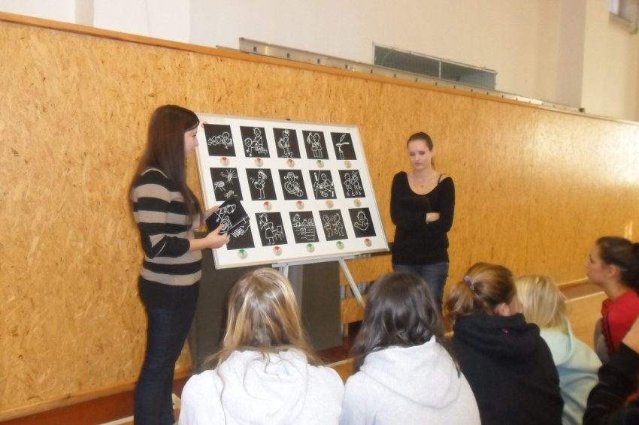
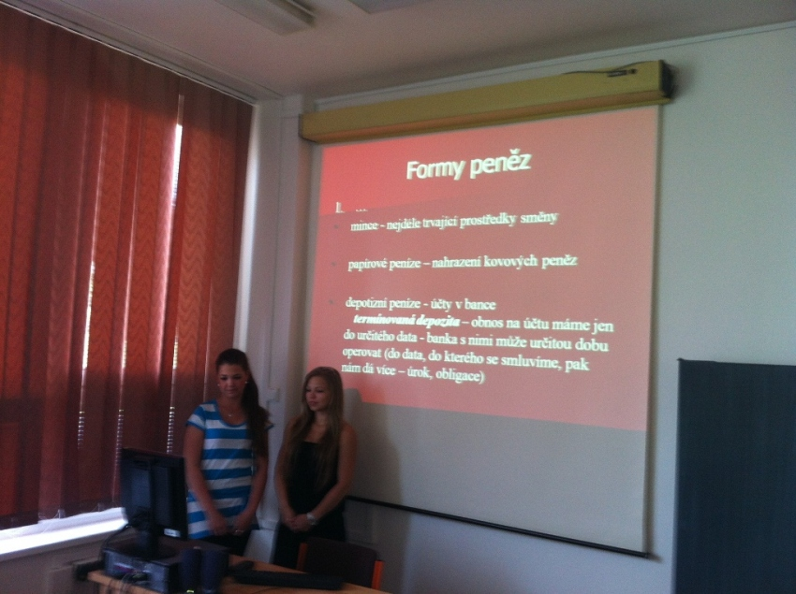

Projektový den Peníze a reklama v hist. souvislostech Hrou proti AIDS
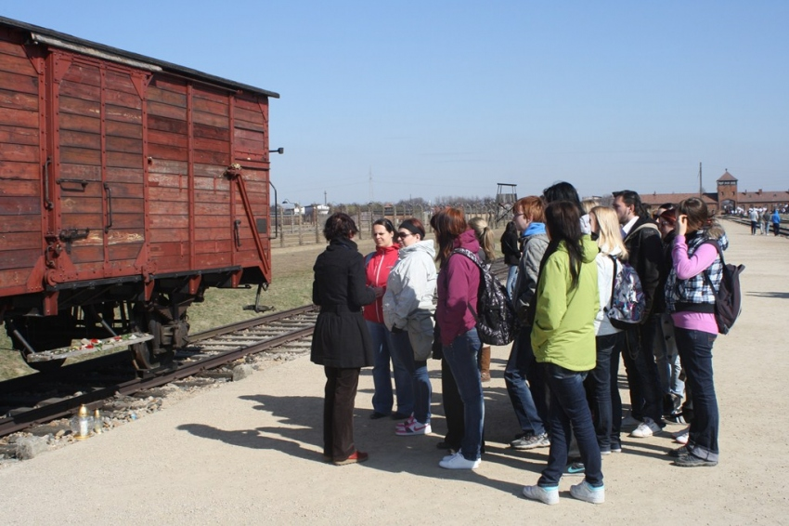
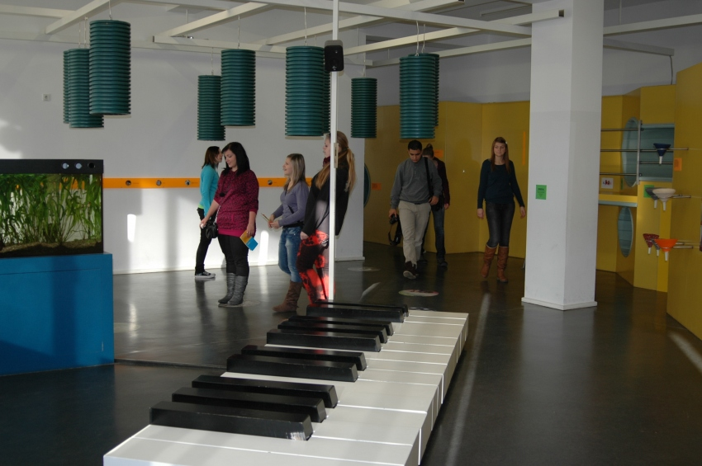

Hygienické muzeum Drážďany Osvětim

Soutěže

PPP – poskytování první pomoci
21.6. - 22.6. Celostátní kolo soutěže PP Brno – 3. místo

SOČ – středoškolská odborná činnost
Školní kolo
Proběhlo dne 5. 3. 2012. Soutěže se zúčastnily studentky 3. ZAB v kategorii 14 Pedagogika, psychologie, sociologie a problematika volného času:
1. Michaela Vrzalová, Tereza Soudková s prací na téma: „ Náboženská tolerance v České republice “
2. Dagmar Mrnková, Monika Kašparová s prací na téma: „ Mládí versus stáří “

Obě práce byly úspěšně obhájeny a postoupily do okresního kola.

Okresní kolo
Okresní kolo proběhlo dne 11. 4. 2012 na Gymnáziu v Chrudimi
1. místo s postupem do krajského kola - Dagmar Mrnková, Monika Kašparová
2. místo - Michaela Vrzalová, Tereza Soudková

Krajské kolo
Krajské kolo proběhlo dne 9. 5. 2012 na Gymnáziu v Chrudimi
3. místo - Dagmar Mrnková a Monika Kašparová

Psychologie
Školní kolo
Téma „Láska a přátelství“. Soutěže se účastní 2. a 3. ročník denního studia oboru Zdravotnický asistent. V prosinci se uskutečnila třídní kola a z každé třídy postoupily dvě vítězné práce do školního kola. Školní kolo proběhlo 23. 1. 2012. Bylo prezentováno 8 prací.
1. místo: 3.ZAB – Štěpánka Mňuková téma: Láska u zvířat a u lidí
2. místo: 2.ZAA – Jeanette Nussbaumová téma: Canis terapie – láska ke zvířeti

Krajské kolo
Dne 21. 3. 2012 proběhlo regionální kolo soutěže Psychologie na SZŠ v Hradci Králové.
1. místo: 3.ZAB – Štěpánka Mňuková , postup do ústředního kola
3. místo: 2.ZAA – Jeanette Nussbaumová

Ústřední kolo
Dne 11.4.-12.4. proběhlo na SZŠ v Kyjově ústřední kolo celostátní soutěže Den psychologie.

Okresní olympiáda v českém jazyce
1. místo – Lucie Vašíčková, 3.ZAA

3.ročník soutěže v předčítání v němčině pro žáky ZŠ a SŠ - krajské finále
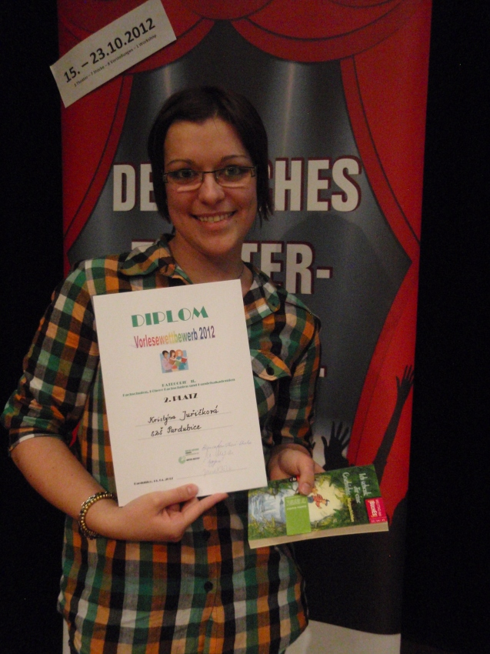
2. místo – Kristýna Juřičková, 3.ZAA

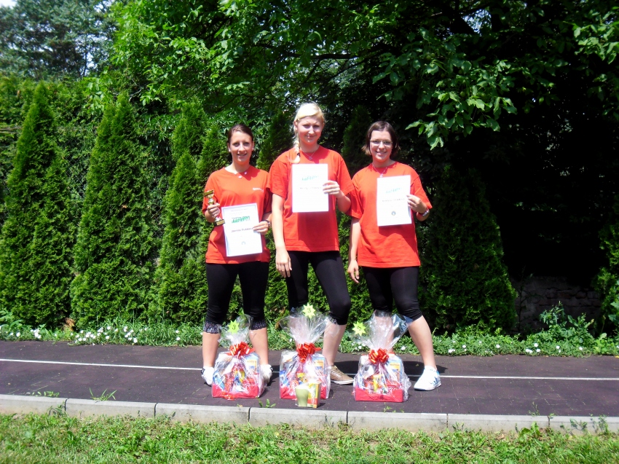
Celostátní kolo soutěže PP Brno – 3. místo

Vorlesewettbewerb 2012

- Sportovní akce

XVIII. Olympiáda mládeže regionu Pardubice
13.9. atletika, dívky – 7. místo
19.9. přespolní běh, dívky
19.10. stolní tenis, dívky - 5.místo
2.11. plavání, dívky
21.11. basketbal, dívky - 3. místo
8.12. florbal, dívky – 1. místo
9.2. šachy, dívky - 6. místo
29.3. volejbal, dívky - 2. místo
2.5. orientační běh, dívky - 1.místo
Celkové umístění: dívky - 3. místo

5. – 7.9. Seznamovací kurz pro 1. ročníky v Horním Jelení
12. – 16.9. Sportovně-turistický kurz 2. ročníků v Křižanově
12.10. Florbalový turnaj 2. a 3. ročníků SZŠ
19.12. Vánoční laťka, dívky + chlapci
20.12. Volejbalový turnaj SŠ cest.ruchu, dívky
8. – 14.1. Lyžařský kurz 1. ročníků v Janských Lázních
11.1. Krajská olympiáda Pardubického kraje SŠ ve florbale, dívky – 4. místo
27.2. Pohár ministra školství v basketbale – okresní finále, dívky – 2. místo
30.3. Florbalový turnaj zdravotn. škol ve Svitavách, dívky - 1. m., chlapci – 4. m.
18.4. Basketbalový turnaj 1. a 2. ročníků SZŠ
25.4. Mizuno Runnig Cup/Lidový běh Pardubice
14.5. Jednodenní vodácký kurz 3.ZAB– Labe z Němčic
24.5. Jednodenní vodácký kurz 3.ZAA– Labe z Němčic
26.6. Regionální přebor SŠ ve střelbě ze vzduchové pušky
27.-28.6. Dvoudenní vodácký kurz – Divoká Orlice

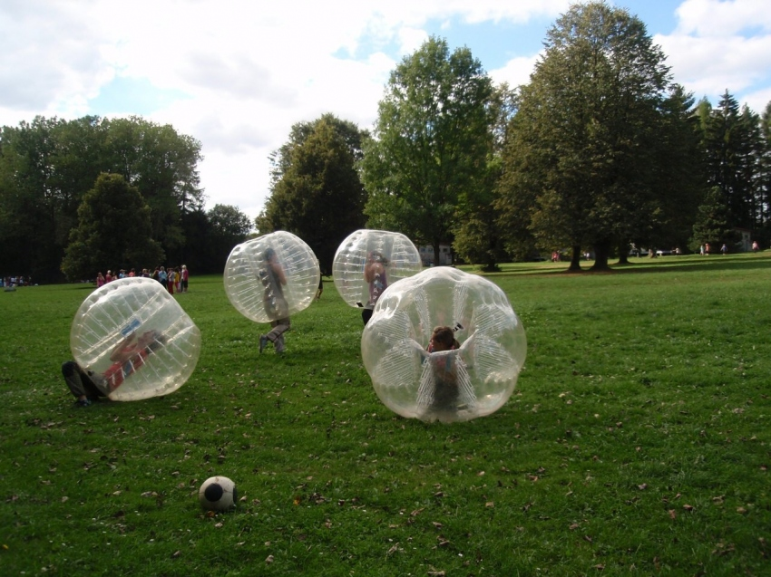
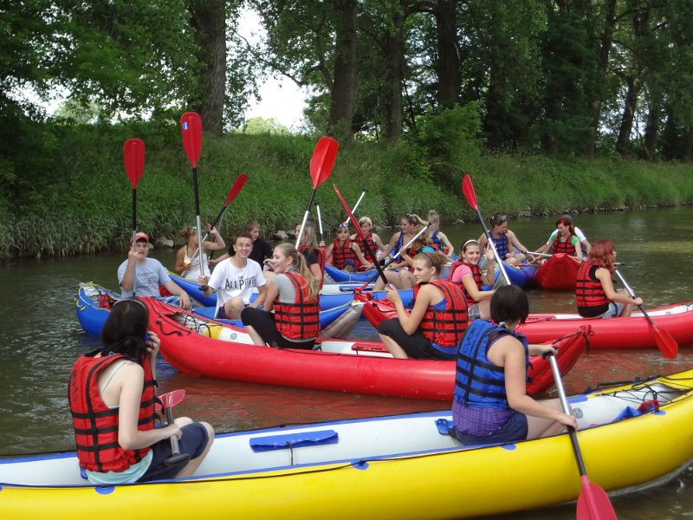
Vodácký kurz – Divoká Orlice Sportovně – turistický kurz

- Prezentace školy

17.9. Pohádkové pochodování v DC Veská – 4 žáci
19. – 20.9. Srdíčkový den – 3.ZAA, 3.ZAB
4.10. Den nemocnice – 4.ZAB
20.10. Burza výchovných poradců SŠ a ZŠ
říjen – leden Účast na třídních schůzkách 9. ročníků ZŠ
5. - 6.11. Výstava Schola Bohemia 2011 – Ideon
16.11. Mezinárodní nekuřácký den na ZŠ Polabiny 1 – účast Peer aktivistek
21. – 25.11. Hrou proti AIDS pro ZŠ
1.12. Sbírka „Světlo pro AIDS“
5.12. Člověk a zdraví, ochrana zdraví na ZŠ Moravany – 2.ZAB, 3.ZAB
9.12. Den otevřených dveří SZŠ
16.12. Vánoční strom v DC Veská – 3.ročníky
3. – 6.1. Tříkrálová sbírka
14.1. Den otevřených dveří SZŠ
27.1. Maturitní ples SZŠ - Congress centre AFI Palace
13.2. Poskytnutí první pomoci a prevence úrazů v dětském věku na ZŠ Holice – 2.ZAB, 3.ZAB
27. – 28.3. Srdíčkový den – 1.ZAA, 1.ZAB
5.4. Cena Ď - za dobrovolnou pomoc studentů při akcích v DC Veská a za věcné i finanční sbírky mezi studenty a zaměstnanci naší školy
16.4. Projektový den v mateřské škole Kostěnice
16.5. Sbírka Liga proti rakovině – 1.ZAA
1.6. Dětský den v DC Veská – 3.ZAA, 3.ZAB, 2.OŠ
12.6. Člověk a ochrana jeho zdraví na ZŠ Svítkov – 2.ZAB, 3.ZAB
26.6. Poskytnutí první pomoci a prevence úrazů v dětském věku na ZŠ Dašice
28.6. Nácvik evakuace v pardubických lázních (HZS) – 1. ročníky
Po celý rok Vítání občánků – spolupráce s Magistrátem města Pardubic
Sanitářské kurzy – spolupráce s Krajskou nemocnicí Pardubice
Výuka první pomoci na základních školách
Patronát nad Dětským centrem Veská

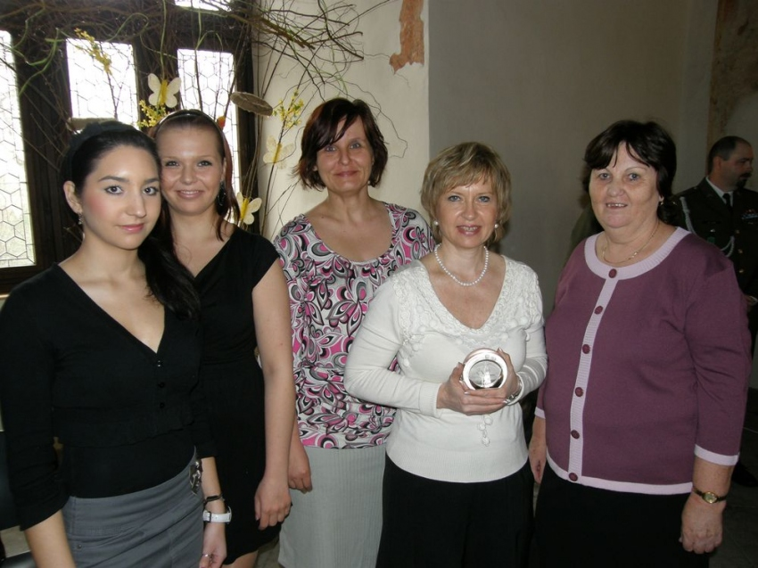
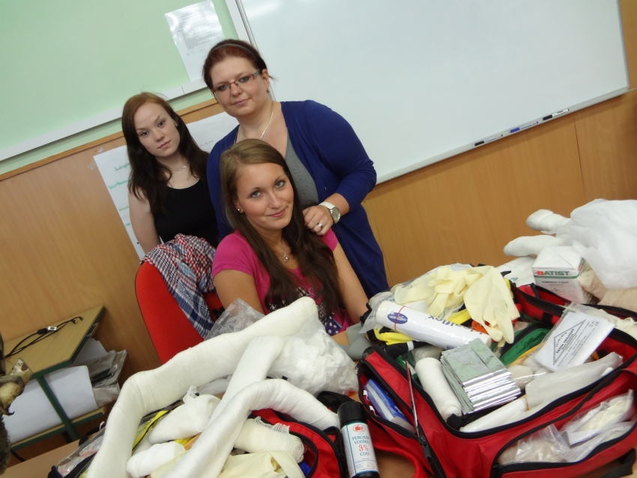
Výuka 1. pomoci na základních školách Předání ceny Ď

- Enviromentální výchova

Ve škole působí metodik environmentální výchovy. Problematika EVVO je zapracována ŠVP přírodovědných a společenských předmětů a do tematických plánů sportovních a lyžařských kurzů.
V letošním roce se tato problematika realizovala v oblastech:
- finanční a organizační podpora DC Veská
- v rámci sportovně turistického kurzu – smyslové vnímání přírody
- v rámci provozu školy – třídění odpadů, šetření elektrickou energií, vodou a papírem, udržování čistoty v prostředí školy
- projektový den pro 1. ročníky „Dáváme zelenou recyklaci“
- studenti domova mládeže pravidelně po celý rok uklízejí lesík v blízkosti školy
- od 13.6.2007 je naše škola zařazena do sítě projektu „Zdravá škola“
- škola je zapojena do sítě škol o ekologickou výchovu „M.R.K.E.V“

- Akce na domově mládeže

19.9. – 23.9. Účast na akcích Týdne pro duševní zdraví
26.9. Seznamovací táborák
4.10. Koncerty na Univerzitě Pardubice u příležitosti zahájení akademického roku
6.10. akce „Preventivní vlak“
12.10. Pletení z pedigu
13.10. VČD „Mefisto“
16.10. Beseda s Městskou policií – prevence sociálně patologických jevů
19.10. VČD „Zvoník od matky boží“
Listopad Pletení a výroba vánočních zvonečků
8.11. Basketbalový zápas v ČEZ Aréně
23.11. Basketbalový zápas v ČEZ Aréně
23.11. Beseda s Městskou policií
Prosinec Vánoční pečení
1.12. Sbírka „Světlo pro AIDS“
1.12. Mikulášská diskotéka se SŠ a SOU automobilním Holice
8.12. Den otevřených dveří DM
13.12. Vánoční dílna – výroba dárků a vánoční výzdoby
21.12. Vánoční koncert
3.1. - 6.1. Tříkrálová sbírka
5.1. VČD „Trójanky“
22.2. Beseda s Městskou policií
22.2. VČD „Bláznivé nůžky“
Březen Velikonoční pečení
20.3. Hokejové utkání play off – ČEZ Aréna
22.3. Dům hudby – koncert Boni pueri
11.4. VČD „S cizí dámou v cizím pokoji“
19.4. VČD „Mefisto“
23.4. Basketbalový zápas v ČEZ Aréně
25.4. Lidový běh
26.4. Čarodějnice - táborák
9.5. VČD „Tajemný hrad v Karpatech“
16.5. Majáles na Univerzitě Pardubice
30.5. Výlet na Kunětickou horu
31.5. Aquacentrum Pardubice – DOD
7.6. Závěrečný táborák

- Inspekční činnost

19.10.-21.10.2011 proběhla kontrola České školní inspekce, předmětem inspekční činnosti bylo zjišťování a hodnocení podmínek, průběhu a výsledků vzdělávání poskytovaného školou, zjišťování a hodnocení naplnění školních vzdělávacích programů. Závady zjištěné touto kontrolou (obor Ošetřovatel nebyl v souladu s příslušným RVP) byly odstraněny k 1.11.2011.

- Hospodaření školy

Viz příloha č. 2

- Zapojení školy do rozvojových a mezinárodních programů

V tomto školním roce jsme se nezúčastnili.

- Zapojení školy do dalšího vzdělávání v rámci celoživotního učení

Ve spolupráci s Krajskou nemocnicí Pardubice, a.s. zajišťujeme výuku v akreditovaném kvalifikačním kurzu Sanitář.

- Projekty financované z cizích zdrojů

Ministerstvo školství, mládeže a tělovýchovy
- Program: Prevence rizikového chování
Název projektu: Hrou proti AIDS – poskytnutá dotace 35 000,-- Kč
- Program: Podpora sociálně znevýhodněných romských žáků SŠ a studentů VOŠ
Poskytnutá dotace 8000,-- Kč

Krajský úřad Pardubického kraje
- Den rekordů aneb pobav se a vyhraj – poskytnutá dotace 3000,-- Kč
- Rozšíření nabídky volnočasových aktivit – poskytnutá dotace 8000,-- Kč

- Odborová organizace

Na naší škole není založena odborová organizace.

Schválila dne 25.9.2012 Mgr. Monika Máslová – ředitelka školy
Výroční zprávu schválila Školská rada dne 18.10.2012

Mgr. Vlastimila Semencová …………………………………………..

Hana Ryšavá …………………………………………..

Mgr. Vítězslav Štěpánek ……..……………………………………

